Propriétés | Description
Titre | Utilisation du logiciel GanttProject
Type de ressource | Mode opératoire
Niveau
Matière
Public | Professeur
Description | Ce document est un guide d'utilisation pas à pas du logiciel GanttProject élaboré autour d’un cas concret. Il est composé de 5 parties :  - paramétrage du projet ;  - création des étapes ;  - représentation du chemin critique ;  - paramétrage des ressources du projet ;  - représentation de la typologie des étapes du projet.
Thème
Objectifs | Maîtriser un outil de gestion de projet Open Source.
Pré-requis
B2i - Niveau
B2i - Objectifs
B2i - Capacités
B2i - Position
Outils numériques associés | GanttProject - http://ganttproject.sourceforge.net/fr/
Mots-clés (notions) | Gestion de projet, mode opératoire.
Durée
Auteur(es) | Jean-Baptiste Uro – Jean-Baptiste.Uro@ac-orleans-tours.fr
Responsabilité éditoriale | Académie d’Orléans-Tours
Version | v1.0
Etat | Validé
Date de publication | 12 mars 2007

GanttProject – exploitation et utilisation

Remarque préalable : cette présentation n’a pas vocation à décrire de façon exhaustive toutes les fonctionnalités de GanttProject . Pour approfondir ces fonctionnalités, il convient de consulter le manuel (touche F1).

Mise en situation commerciale (extrait d’un sujet d’examen) :

L’unité commerciale (UC) confie à un stagiaire l’établissement du planning et l’ordonnancement de la campagne promotionnelle de lancement d’un nouveau produit.
Le stagiaire a établi le tableau d’antériorité des tâches suivant :

Tâches | Désignation | Durée | Tâches antérieures
A | Conception de la campagne | 30 j. | -
B | Création de l’affiche | 30 j | A
C | Création de l’annonce presse | 8 j | A
D | Réalisation de l’affiche | 60 j | B
E | Location des emplacements | 90 j | A
F | Campagne d’affichage | 21 j | D,E,J
G | Campagne presse | 21 j | C, D, E + 8, J
H | Réalisation d’argumentaire | 8 j | A
I | Formation des représentants | 15 j | H
J | Présentation de l’argumentaire | 25 j | A + 60, I

Création du projet sous GanttProject

Barre de menu➔Projet➔Nouveau

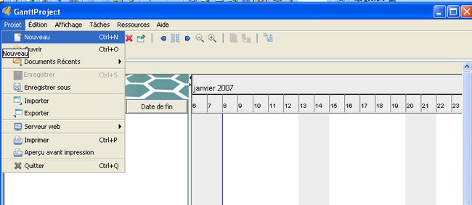

Choisir les jours d’ouverture de l’UC :

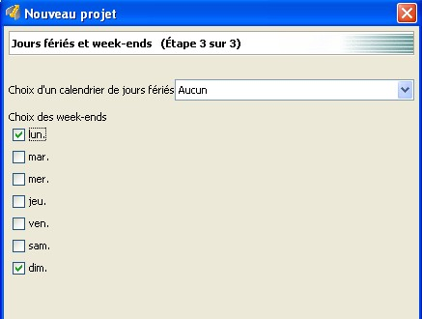

Cliquer sur le bouton de commande OK.

Création des étapes du projet
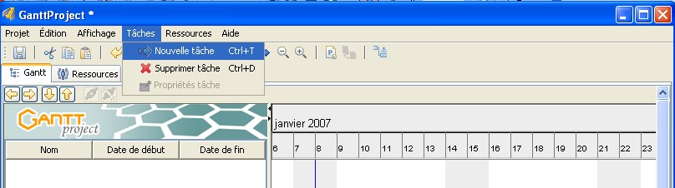

Saisir la première tâche

Puis paramétrer les dates de début et fin :

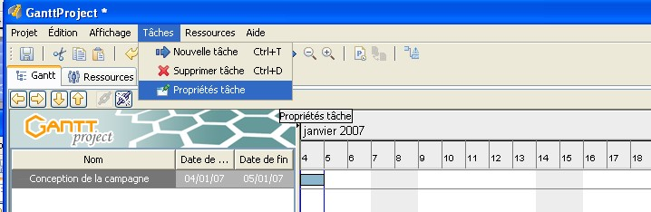

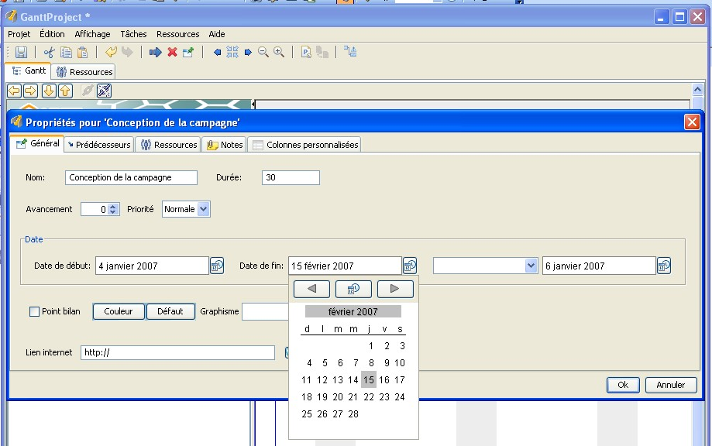

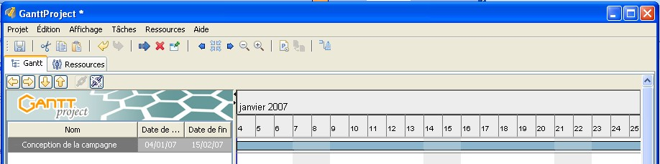

En positionnant le curseur sur les dates et en maintenant le bouton de gauche enfoncé de la souris, il est possible de se déplacer dans le diagramme :

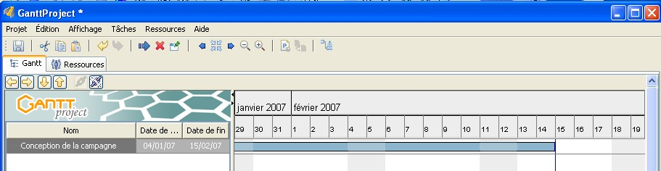

En se positionnant à la frontière graphique de la tâche (barre bleue), il est possible de l’étendre à une date postérieure.

En utilisant les icônes zoom avant et arrière, on obtient :

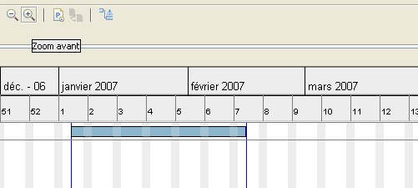

Pour la deuxième tâche :

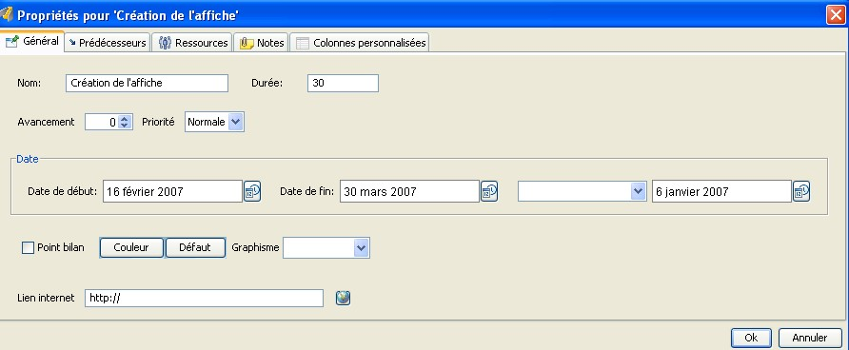

Il faut tenir compte de la tâche antérieure. Sur l’onglet prédécesseur(…)

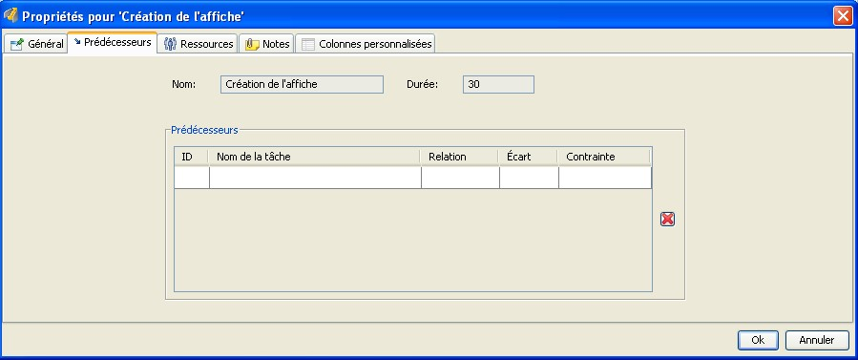

(…) cliquer sur la ligne « Nom de la tâche » :

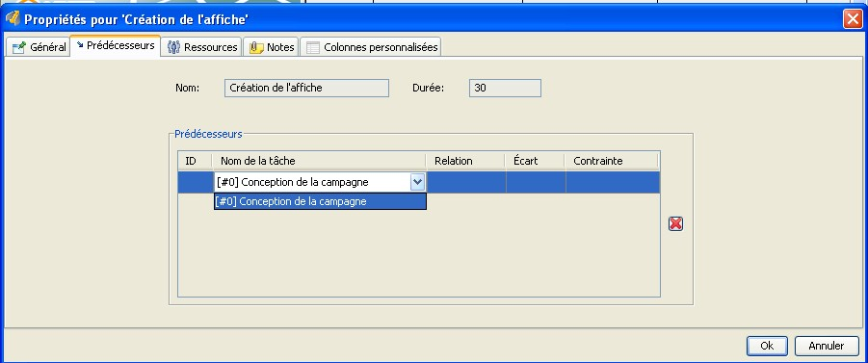

Résultat à l’écran :

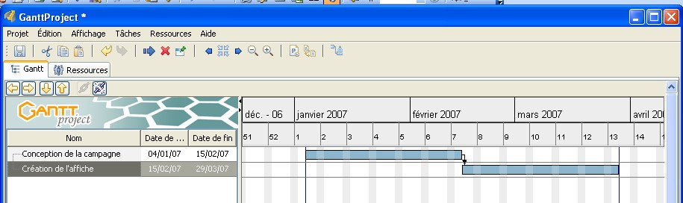

Remarque : en sollicitant Nouvelle tâche (Ctrl-T), s’assurer qu’aucune tâche dans le diagramme ne soit en surbrillance (sinon il y a création d’une sous-tâche de la tâche principale).

Pour affiner les détails du diagramme, cliquer sur une tâche, menu contextuel (bouton droit de la souris), propriétés du diagramme de Gantt :

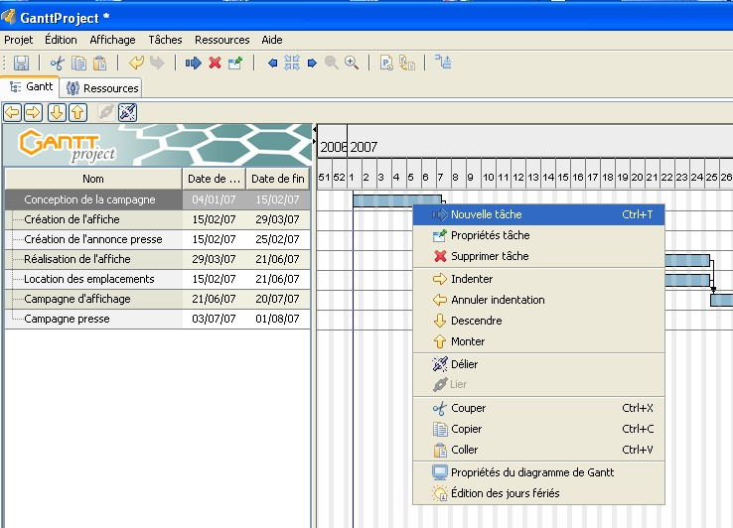
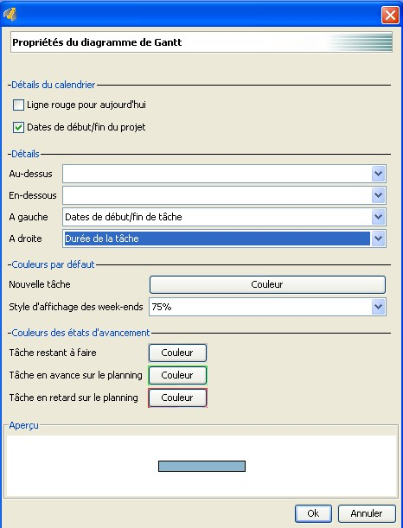

Exemple de diagramme construit par une étudiante lors d’une séquence pédagogique mobilisant le logiciel GanttProject :

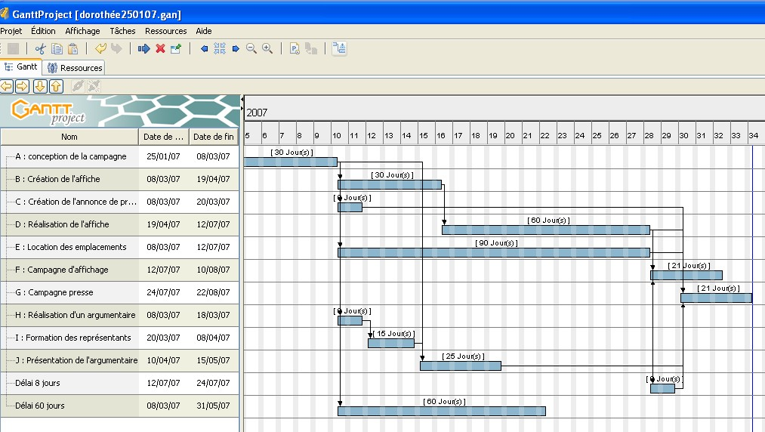

Représentation du chemin critique
Pour obtenir la représentation grisée du chemin critique, cliquer sur le bouton « chemin critique » (le plus à droite de la barre d’outils) :

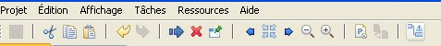

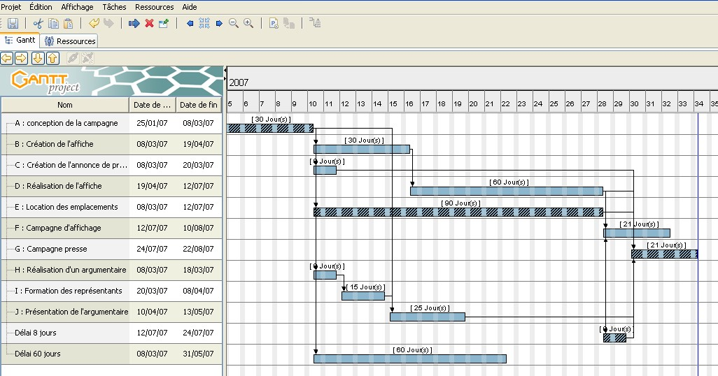

Barre de menu AFFICHAGE, Diagramme de PERT :

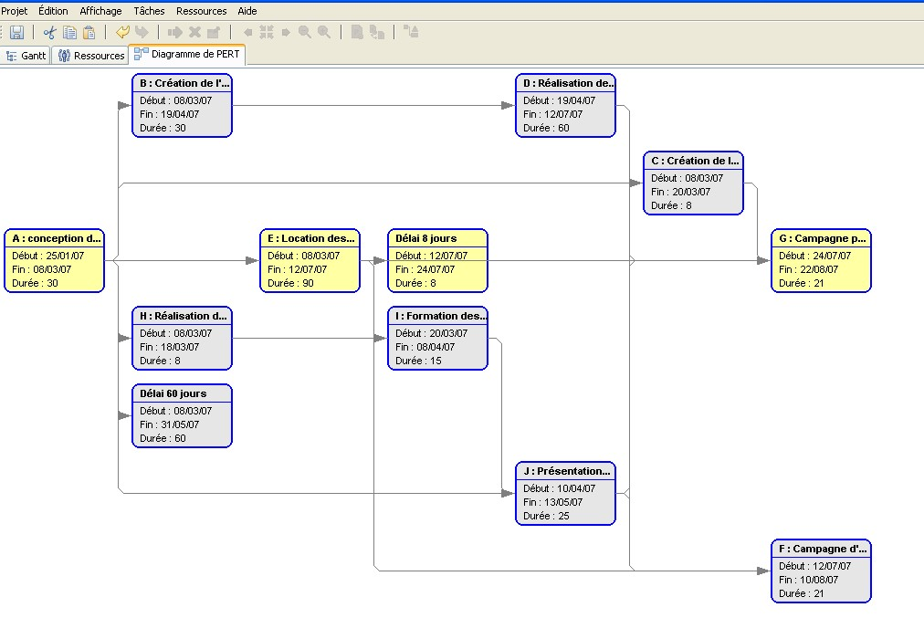

La durée optimale du projet apparaît à 149 jours.

Paramétrage des ressources du projet
Barre de menu, Ressource, Nouvelle ressource

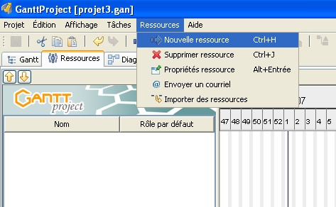

Par défaut, seul le statut de chef de projet est proposé.

Pour enrichir la liste, cliquer sur Edition, préférences, rôles :

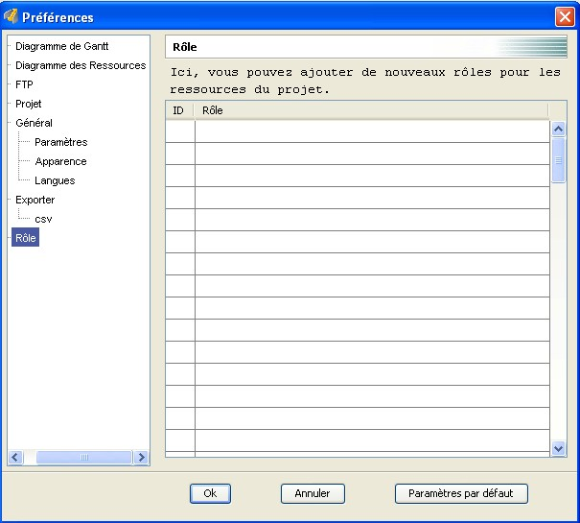

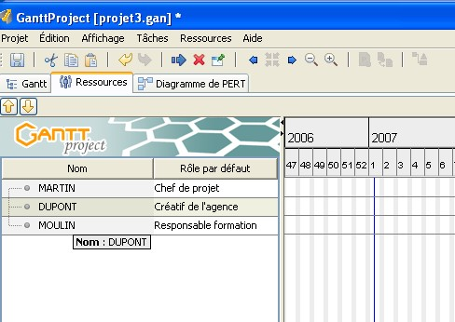

Après avoir attribué les rôles :

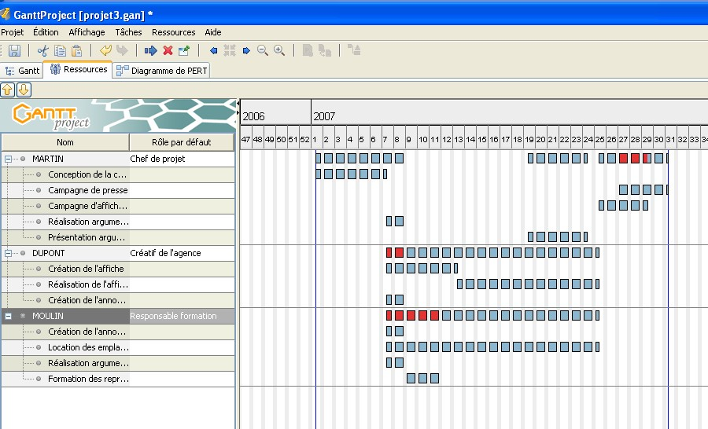

Représentation de la typologie des étapes du projet
Sur un diagramme de Gantt il est possible de représenter les étapes selon leur type (préparation, action et suivi).
GanttProject permet de visualiser cette distinction au travers de colonnes personnaliées.

Pour insérer une colonne personnalisée, pointer le curseur sur le titre des colonnes de tâches, puis ouvrir le menu contextuel :

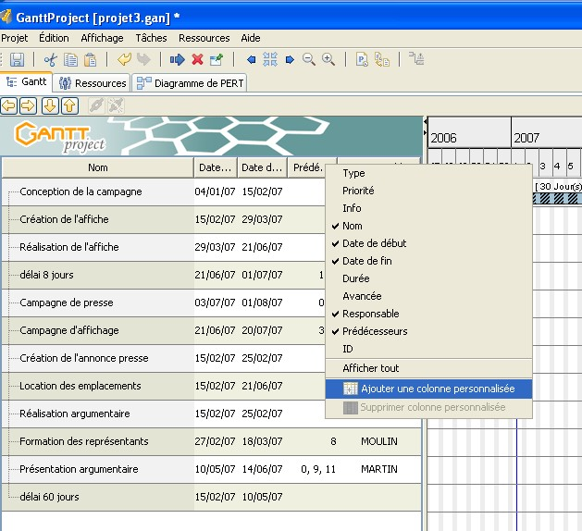

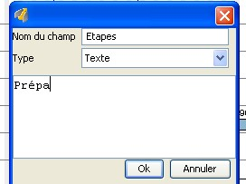

Résultat à l’écran :

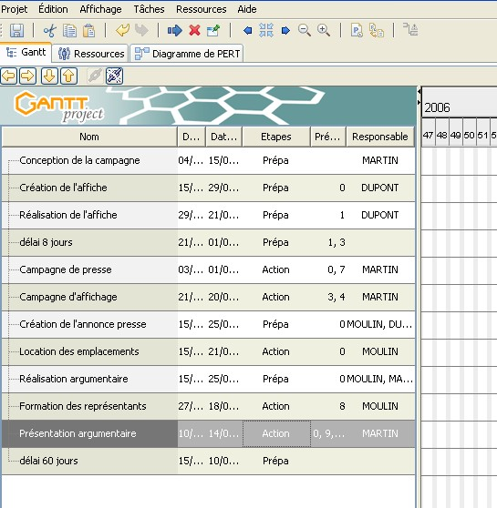

Il est alors possible avec les flèches de direction (en jaune) de repositionner les étapes :

